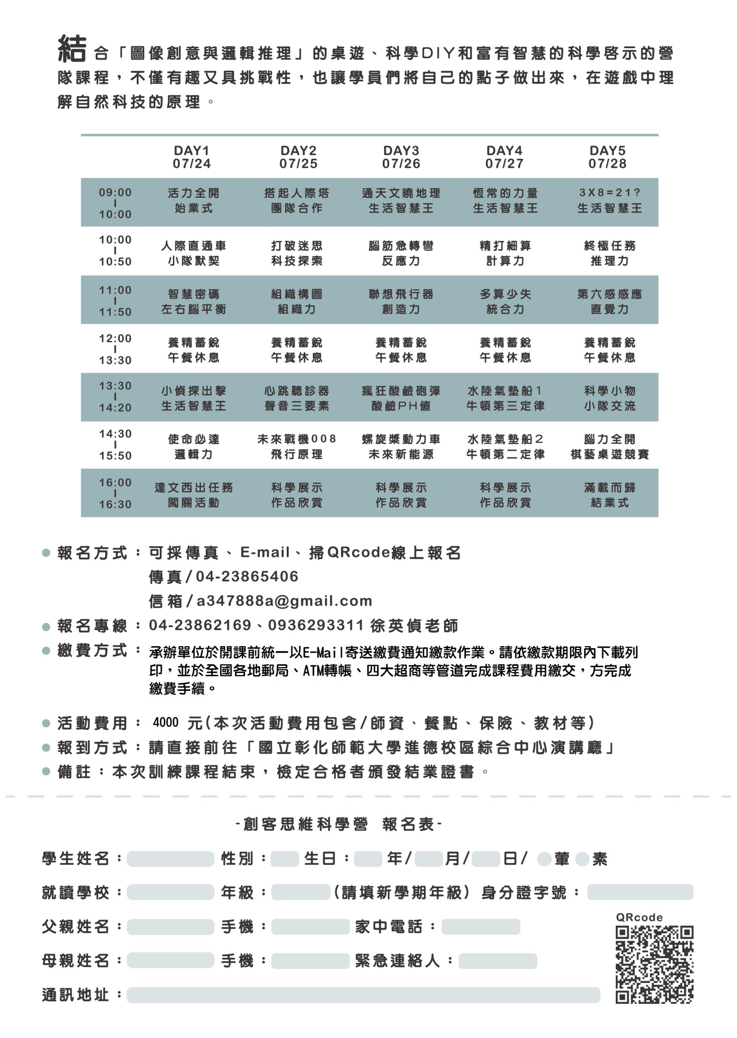
壹、辦理單位：
一、主辦單位：國立彰化師範大學進修學院、台中市象數棋教育協會
二、協辦單位：國立彰化師範大學全球創意創新創業暨管理科技研究中心
貳、實施對象：
一、對象：臺中市、彰化縣市國小三年級~國中一年級學生。
二、名額共計80人。
參、實施方式：
一、課程內容：
 | 7/24 | 7/25 | 7/26 | 7/27 | 7/28
09:00-  10:00 | 活力全開  始業式~~ | 搭起人際塔  團隊合作 | 通天文曉地理  生活智慧王 | 恆常的力量  生活智慧王 | 3*8=21?  生活智慧王
10:00-  10:50 | 人際直通車  小隊默契~~ | 打破迷思  科學探索 | 腦筋急轉彎  專注力+反應力 | 精打細算  專注力+計算力 | 終極任務  專注力+推理力
11:00-  11:50 | 智慧密碼  左右腦平衡 | 構面透視  專注力+組織力 | 聯想飛行器  專注力+創造力 | 多算少失  專注力+統合力 | 第六感感應  專注力+直覺力
12:00-  13:30 | 午餐休息 | 午餐休息 | 午餐休息 | 午餐休息 | 午餐休息
13:30-  14:20 | 小偵探出擊  生活智慧王 | 心跳聽診器  聲音三要素 | 瘋狂酸鹼砲彈  酸鹼PH值 | 水陸氣墊船2-1  牛頓第三定律 | 科學小物  小隊交流
14:30-  15:50 | 使命必達  專注+邏輯力 | 未來戰機008  飛行原理 | 螺旋槳動力車未來新能源 | 水陸氣墊船2-2  牛頓第三定律 | 腦力全開  棋藝桌遊競賽
16:00-  16:30 | 達文西出任務  闖關活動 | 科學展示  作品欣賞 | 科學展示  作品欣賞 | 科學展示  作品欣賞 | 結業式
二、活動網址：http://ni9to2.pixnet.net/blog
肆、報名方式：
1.線上報名：請掃QR code 填寫報名資料 報名網址：https://goo.gl/wQwdjT
2.傳真報名：請填完報名表後傳真至（04）23865406
報名專線：（04）23810458‧23862169‧0936293311 徐英偵老師
3.活動費用：4000〈含師資費、餐點、保險費、教材費等費用〉
4.備 註：本次營隊課程結束後，檢定合格者頒發結業證書
※注意事項：退費等相關問題，請詳閱報名簡章。
回 條

學生姓名： 性別： 生日： 年 月 日 □吃葷 □吃素
就讀學校： 年級： (請填新學期年級) 身分證字號：
父親姓名： 手機： 家中電話：
母親姓名： 手機： E-mail：

